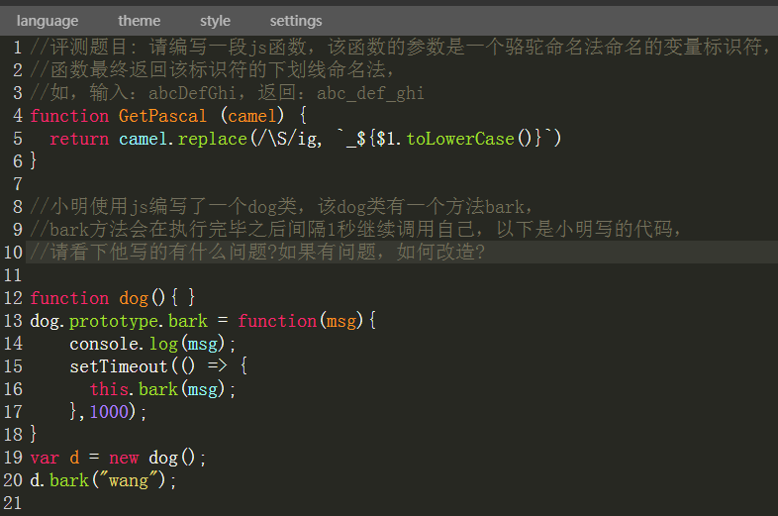

什么公司？

公司人员？

产品受众 sass服务,即时通讯

比较喜欢前端的？

博客有一年多没更新了？

单身？一直在上海吗？

平时兴趣爱好

为什么来阿里，能带来什么价值？

管理团队成员问题？

团队规划：需求新增、技术升级、团队成员=>直接回答技术以外的东西

零售通评价：对项目、用户不了解

除了技术，平时还关注一些项目上的用户体验等事情吗

提高团队效率的事情?组件库提高复用性，用Vue写的

对React还是挺了解的啊？

跟产品 测试等沟通问题，有什么矛盾吗？人际关系怎么样？

表达的时候，逻辑严谨一点、吐字清晰一点

你有什么问题要问的吗

部门？1688

B2B 你是怎么了解到1688的

团队？两个组：一个是基础技术 一个是业务